**PLAN DE CONTINGENCIA DEL PERÍODO: II**

**CIENCIAS NATURALES**

**DOCENTE:** Mayra Lorena Sánchez Delgado **CURSO:** Primero

**CLASIFICACIÓN DE LOS ANIMALES.**

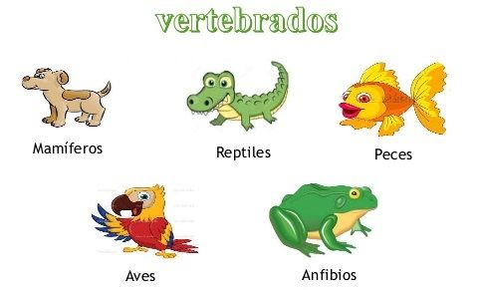**Vertebrados:** los animales vertebrados son aquellos que tienen huesos y columna vertebral. El cuerpo de los vertebrados está formado por cabeza, tronco y extremidades. Además, la mayoría de los vertebrados tiene cola. Cada clase de vertebrado tiene su cuerpo cubierto de forma diferente, los mamíferos tienen pelo; las aves tienen plumas; los peces y los reptiles tienen escamas; los anfibios tienen la piel desnuda.

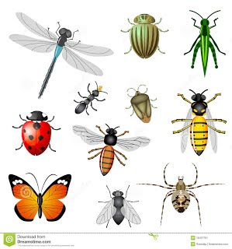

**Invertebrados**

Todos los animales que no tienen columna vertebral, aunque dispongan de un esqueleto interno más o menos rígido. Se han adaptado a todas las formas de vida posibles, desde los fondos marinos hasta las cumbres más altas. Son las especies más antiguas y también las más numerosas. Los principales grupos son los poríferos (espongiarios), los cnidarios (celentéreos), los moluscos, los anélidos, artrópodos y equinodermos.

**Actividad.**

1. Luego de saber cuáles son los animales vertebrados y los animales invertebrados.

* Te vas a colocar ropa deportiva y vas a invitar a tu familia a esta hermosa clase.
* Vas a organizar un lugar cómodo y vas a entrar YouTube, vas ingresar a este enlace <https://www.youtube.com/watch?v=XCYrpItuDjo> y vas a iniciar la clase de Yoga.
* Serán animales vertebrados e invertebrados.
* Graba o fotografía estos momentos en familia.

1. Escribe que fue lo que más te gusto y los animales más divertidos de hacer durante la clase.